重庆通力高速公路养护工程有限公司
2021秀山服务区品质提升工程
沥青混合料加工

竞争性比选文件

重庆通力高速公路养护工程有限公司
2022年3月

重庆通力高速公路养护工程有限公司
2021秀山服务区品质提升工程沥青混合料加工
竞争性比选公告

本项目2021秀山服务区品质提升工程沥青混合料加工准备组织实施，重庆通力高速公路养护工程有限公司计划以竞争性比选方式确定成交单位，具体情况如下：
一、项目概况与竞争性比选范围
本项目为2021年秀山服务区品质提供工程
1.1工程范围：沥青混合料加工（甲供沥青，其余材料由竞标人提供）
1.2工程地点：进城方向秀山服务区
1.3工 期：预计为2022年4月1日至2022年12月31日
1.4主要工程数量：
二、比选申请人资格要求：
序号 | 工程  位置 | 产品名称 | 油石比 | 单位 | 数量 | 备注
1 | 进城方向秀山服务区 | AC-13（石灰岩） | 4.8% | 吨 | 800 | 除沥青外的其余所有材料（含:各档石灰岩、矿粉等）,燃油、机械设备、人工等均由报价方提供。
2 | 进城方向秀山服务区 | AC-20（石灰岩） | 3.8% | 吨 | 1200 | 除沥青外的其余所有材料（含:各档石灰岩、矿粉等）,燃油、机械设备、人工等均由竞价人提供。
 |  |  |  |  |  | 税率13%
备注：1、沥青：由比选人提供改性沥青、70#A级沥青，竞价人方应提供2个标配沥青罐（每个沥青罐容量≥50吨）供比选人使用，沥青混合料运输由比选人自行负责。
2、竞价人拌和站场地应满足重庆市标准化施工作业要求，投标结束后比选人经现场实地调查拌合站场地是否满足施工作业要求，如不满足比选人须无条件按比选人要求及时进行整改。（如：场地必须硬化处理、原材料堆料仓应有不低于1.5米的隔离设施且不少于4个堆料仓、细集料应有彩钢雨棚等防雨设施等；） 。
3、增值税税率为 13 %。
4、本合同数量为预计量，以比选人签认的实际加工合格数量进行结算。
5、由比选人组织沥青混合料运输。评标标准按；（竞价人拌合站沥青混合料出厂总报价+比选人运输单价*拌合站距指定地点（秀山服务区）重载运距公里数*沥青混合料预计生产量吨位进行评标。结算实际费用时按竞价人拌合站沥青混合料出厂单价*沥青混合料磅单吨位（税率13%），开具增值税专票；比选人自行结算运输费。
（1）资质要求：须具备独立法人资格、具备有效的营业执照、基本账户开户许可证
以上材料均只需提供复印件或扫描件即可。
三、比选申请文件的相关要求：

1、竞标报价说明：

（1）竞标报价为全费用综合单价。比选申请人应提供合法有效且符合比选人要求的增值税专用发票（税率为：13%）。因比选申请人开具的发票不规范、不合法或涉嫌虚开发票引起税务问题的，比选申请人需依法向比选人重新开具发票，并向比选人承担赔偿责任，包括但不限于税款、滞纳金、罚款及相关损失等。

比选申请人应按照比选人要求，及时向比选人开具可以抵扣税款的增值税专用发票。因比选申请人开具发票不及时给比选人造成无法及时认证、抵扣发票等情形的，比选申请人需向比选人承担赔偿责任，包括但不限于税款、滞纳金、罚款及相关损失等。

（2）报价表中的工程量为比选人暂估量，如实际工程量与暂估量有出入，则该出入部分工程量单价按签约合同单价计量。

（3）本项目最高总限价为：390000元（大写：叁拾玖万元），具体详见“已标价报价清单”。

注：比选申请人的竞标报价均不得超过比选人公布的相应最高限价否则均为无效竞标（如有单价限价，比选申请人所报的单价不能超过单价限价）。
2、加工外协拌合站设备及场地、人员要求：

2.1、沥青混合料拌合设备为2000型及以上，竞价人的搅拌设备各大系统均应处于完好状态，并有配套的纤维投放设备。搅拌设备计量系统及站内其他称重计量系统均应在有效的标定期内，如果因为竞价人设备因素导致沥青混合料质量出现问题，造成的一切损失由竞价人承担，并且比选人有权从支付竞价人加工费中直接扣回。

2.2、竞价人需要在拌合站内为比选人提供2间房屋，以便比选人将工地实验室设置于此。生产期间，竞价人负责免费提供比选人管理人员、实验检测人员及我司其他相关人员（2人）住宿及伙食。

2.3、生产期间，竞价人配备拌合站作业人员必须齐全（操作手、司磅员、辅助工、修理工），并确保设备维修保养及时，中途发生故障，务必确保在24小时内修复，且按比选人要求的时间及沥青混合料级配组织生产。

2.4、竞价人拌合站操作室必须配备逐盘打印机，生产期间必须进行逐盘打印。

2.5、竞价人必须保证过磅设备的称重系统（并要求磅秤核定必须在国家相关部门有效期限内）、自动打印系统完好（磅单需为四联单），否则发现一次，所有车次均按发现的缺斤少两扣除；运输车辆需要加水的，不能空车称重后加水，必须在装料称重后再加水，否则在结算时按1吨/每车次扣除相应沥青混合料的款项。
2.6竞价人应对整个沥青混合料的生产质量负责(包括沥青混合料出料温度、油石比及计量等应满足《公路沥青路面施工技术规范》（JTGF40-2004）要求及比选人级配要求)，确保沥青混合料生产质量合格。因竞价人原因生产的一切不合格材料，比选人一律不予签收，并扣除所浪费沥青料及相应材料的相应款项。若沥青混合料双方现场见证抽检不合格，经双方共同认定如为竞价人责任，则竞价人应承担由此给比选人造成的一切损失（因比选人原材料质量、混合料配合比问题造成的损失除外）。生产各类沥青混合料严禁使用回收矿粉，否则视为不合格材料。由竞价人加工生产的沥青混合料出厂温度必须经比选人现场代表签字认可，否则视为不合格材料。
- 加工材料要求：
3.1、由比选人提供SBS改性沥青、70#A级沥青。
3.2、AC-13(石灰岩）、AC-20（石灰岩）所需的除沥青比选人提供外的其余所有材料各档石灰岩、燃油、机械设备、木质素纤维添加机器等均由竞价人提供。
3.3、竞价人负责组织加工生产所需各档碎石、矿粉，石屑等所需原材料。竞价人应在生产之前完成加工并运至沥青砼拌和站。
3.4、竞价人要确保所生产的沥青混凝土材料满足JTJ 2000-2004《公路沥青路面施工技术规范》以及满足设计文件等对集料等的要求。
3.5、竞价人提供的进场材料须经比选人质检并认可的厂家提供，如因客观原因竞价人要求更换材料提供商，竞价人须获得比选人书面形式同意方可更换，否则视为违约。

4、施工安全要求：做好疫情期间的安全防疫工作
5、本次比选申请文件的组成：
按比选文件格式编制。
（注：以上所有文件均须比选申请单位法定代表人或其授权代理人签署并加盖单位公章）
7、比选申请文件的份数及编制要求：
比选申请文件1份，比选申请文件按竞争性比选文件中规定格式排版。
四、评标办法（本项目采用经评审的最低价法）：本项目采用经评审的最低投标价法，在满足比选文件要求的前提下，评标委员会报价从低到高的先后顺序推荐中标候选人。若在满足比选文件所有要求前提下，最低报价相同时，进行第二轮报价。请各报价单位结合自身情况及市场行情进行报价。具体评审标准详见下表。
条款号 |  | 评审因素 | 评审标准
1.1.1 | 形式评审标准 | 比选申请人名称 | 与营业执照一致
1.1.1 | 形式评审标准 | 授权委托书 | 具备有效的授权委托书
1.1.1 | 形式评审标准 | 投标函签字盖章 | 有法定代表人或其委托代理人签字或加盖单位章
1.1.1 | 形式评审标准 | 比选申请文件格式 | 符合“比选文件格式”的要求
1.1.1 | 形式评审标准 | 报价唯一 | 只能有一个有效报价
1.1.2 | 资格评审标准 | 营业执照 | 符合比选文件规定
1.1.2 | 资格评审标准 | 竞标报价 | 符合比选文件规定
1.1.3 | 响应性评审标准 | 工期 | 符合比选文件规定
注：条款1.1.1、1.1.2、1.1.3均为强制性要求，比选申请人如不满足，按否决投标处理。
有下列情况之一的，做否决竞标处理。
- 不同比选申请人的比选申请文件由同一单位或者个人编制；
- 不同比选申请人委托同一单位或者个人办理竞标事宜；
- 不同比选申请人的比选申请文件载明的项目管理成员为同一人；
- 不同比选申请人的比选申请文件异常一致或者竞标报价呈规律性差异或报价不具备竞争性；
不同比选申请人的比选申请文件相互混装；
成交候选人推荐 |  | 若各标段报名家数大于等于三家，则经评审合格的候选人按价格由低到高的先后顺序推荐3名中标候选人；若评审合格的候选人不足3名（有效候选人的经济、技术等指标仍然具有市场竞争力，能够满足比选文件要求的），则只选取相应的数量。
报价算术错误修正 |  | 若在评标过程中发现报价存在计算错误，则按以下规则进行算术修正：投标报价为各分项报价金额之和，投标报价与分项报价的合价不一致的，应以各分项合价累计数为准，修正投标报价；如分项报价中存在缺漏项，则视为缺漏项价格已包含在其他分项报价之中。投标大小写金额不一致的，以大写金额为准进行修正。总价金额和单价金额不一致的，以单价金额为准，但是单价金额有明显小数点错误的除外。
澄清 |  | 在评标过程中，评审小组可以要求投标人对所提交投标文件中不明确的内容进行书面澄清或说明，或者对细微偏差进行补正。评标委员会不接受投标人主动提出的澄清、说明或补正。
五、履约担保

1、履约担保的形式：由中标人自主选择银行保函或者现金、支票等支付形式。

2、履约担保的金额：合同金额的10%（签订合同之前提交；履约保证金应在完成合同约定的所有事项，在合同终止后1个月退还。）
六、低价风险担保

中标候选人的中标价格低于项目最高限价85%的，须缴纳低价担保金，担保方式采用银行保函或者现金、支票等方式，担保额度＝（最高限价×85%-中标价）×3。签订合同之前提交；风险担保金应在中标人完成合同约定的所有事项，工程验收合格并完成相关手续，15日内无息退还。中标人不能按照合同约定的标的、价款、履行期限等主要条款完成工程建设内容的，应当依法承担相应的担保责任。
七、竞争性比选须知
（一）竞争性比选文件获取方式：凡愿意参加的潜在竞标人，从挂网日起至竞争性比选响应文件递交截止时间前，在重庆高速集团官网（http://www.cegc.com.cn/gw/newsInfoMenu.html?id=42&key=2）、重庆高速公路集团有限公司招投标管理平台（http://43.240.249.108:8088/PMS/）上发布的本项目竞争性比选公告中的获取方式自行下载。不管竞标人是否下载，均视为已知晓竞争性比选文件的全部内容和有关事宜。本项目不需要报名，直接投标 。
（二）竞争性比选公告及结果公示将在重庆高速集团官网（http://www.cegc.com.cn/gw/newsInfoMenu.html?id=42&key=2）、重庆高速公路集团有限公司招投标管理平台（http://43.240.249.108:8088/PMS/）上发布。
（三）比选申请文件递交截止地点：重庆通力高速公路养护工程有限公司306室（重庆市沙坪坝区梨高路沙坪坝区档案馆旁重庆市公路养护管理段三楼）。
（四）比选申请文件递交截止时间：2022年 3 月 28 日上午 10 时 00 分。
（五）比选申请人应根据本次竞争性比选的具体要求，编制规范的比选申请文件（比选申请文件，要求填写规范，密封完好并在封口处加盖公章，所有比选申请文件均只能作一次性提交，提交后不得更改）。当第一次不足三家报名时，不予开标，标书当场退回；第二次不足三家报名时，可按比选文件要求进行开标。
比选申请人因自身原因或其他特殊情况等不能到场开标，可通过其他方式在投标截止日前递交标书进行报名。不到场参与开标，视为比选申请人默认开标过程及开标结果。
特别提醒：请竞标人应切实履行疫情防控责任，各竞标人只委派1名代表参加投标开标活动，所派授权委托人应为无疫情接触史、无来自或途经中高风险地区（以官方实时更新为准）、身体健康且符合防控要求。竞标人进入我司办公区域需佩戴口罩、配合进行登记及体温检测、主动出示健康码和新冠疫苗接种记录，若来自中高风险地区，应出具48小时内核酸检测报告。开评标期间必须全程佩戴好口罩，切实保持安全社交距离。各竞标人因预留检查时间不足、未佩戴口罩、不配合查验健康码、体温异常、有咳嗽等症状以及其他不符合疫情防控要求等情况导致不能参加投标开标活动的后果，由各竞标人自行承担
（六）密封要求：
按第五条要求制作的比选申请文件，将比选申请文件密封到一个封套中，再在封套上写明：
2021年秀山服务区品质提升工程沥青混合料加工比选申请文件
在 2022 年 3 月 28 日上午10 时00分前不得开启
（七）特别提醒：若比选申请人恶意竞标后不与按比选要求与比选人签订合同或履约，比选人将直接将比选申请人及其关联单位（含法人代表与委托代理人）一并拉入黑名单，不得参与通力公司所有比选项目报价。
（八）廉政约定：
为杜绝商业贿赂现象，共同营造公平、公正的竞争环境，敬请各竞标人在参与竞标报价过程中，将竞争性比选人明示或暗示要求宴请、招待，或索取礼金、礼品、礼券、其他利益，或故意刁难、显失公平现象，向我司纪检监察人员进行举报（须提供有效线索和相关证据、证明材料）。具体举报渠道告知如下：
举报联系人：崔老师 举报电话：023-89187977
我司承诺：对所有举报信息及时调查处理，对举报来源严格保守秘密，对举报单位因举报所可能遭受的利益损害采取特别措施予以保护。
（九）合同（附后）。
（十）比选人联系方式
比选人：重庆通力高速公路养护工程有限公司
地址：重庆通力高速公路养护工程有限公司306室（重庆市沙坪坝区梨高路沙坪坝区档案馆旁重庆市公路养护管理段三楼）
联系人：刘老师 电话：023-88563373 朱老师 电话：13271975915

重庆通力高速公路养护工程有限公司
2021年秀山服务区品质提升工程沥青混合料加工合同
甲方：重庆通力高速公路养护工程有限公司
乙方：
甲方因2021年秀山服务区品质提升工程施工需要，现将AC-13（石灰岩）、AC-20（石灰岩）类型沥青混合料加工委托给乙方沥青砼拌和站加工。为明确双方的责任，依照《中华人民共和国协议法》及相关法律、法规，结合具体情况，经双方协商一致，特签订本协议。
一、具体内容
1、沥青混合料类型、单价、数量、金额：

沥青混合料采购数量及单价清单
序号 | 沥青混合料类型 | 油石比 | 数量  （吨） |  | 单价  （元/吨） | 金额  （元） | 备注
1 | AC-13（石灰岩） | 4.8% | 800 |  |  |  | 除沥青外的其余所有材料（含:各档石灰岩、矿粉等）,燃油、机械设备、人工等均由乙方提供。
2 | AC-20（石灰岩） | 3.8% | 1200 |  |  |  | 除沥青外的其余所有材料（含:各档石灰岩、矿粉等）,燃油、机械设备、人工等均由乙方提供。
4 | 合计 |  |  |  |  |  | 税率（13%）
2、合同有效时间：预计自2022年4月1日～2022年12月31日。
3、沥青混合料质量：成品质量检验不低于（JTGF40-2004）公路沥青路面施工技术规范》、JTGE20-2011）《公路工程沥青及沥青混合料试验规程》要求及甲方级配要求及质量要求。
4、沥青：由甲方提供SBS改性沥青、70#A级沥青，乙方应提供2个标配沥青罐（每个沥青罐容量≥50吨）供甲方使用，沥青混合料运输由甲方自行负责。
5、乙方拌和站场地应满足重庆市标准化施工作业要求（如：场地必须硬化处理、原材料堆料仓应有不低于1.5米的隔离设施且不少于3个堆料仓、细集料应有彩钢雨棚等防雨设施、冷料仓上料台应设立防撞设施等；），同时具备健全的质量、安全管控体系。
6、甲方提供原材料包括：改性沥青、70#A级沥青。乙方提供原材料包括：生产加工所需石灰岩碎石、所需的外掺新矿粉、石屑、机械设备、燃油、人工费用等。
7、上述材料加工单价中已包含相关税金，结算时乙方需按甲方要求提供相应的增值税专用发票，且抵扣税率为13%。
- 上表中的数量为预计数量，在实际生产过程中，可能会因施工调整、质量等原因对生产数量进行调整，且会导致乙方在生产过程中数量发生变化，但最终数量以甲方代表确认的实际生产的合格数量为准。期间，乙方不得以生产数量发生变化而要求甲方进行单价变更。
- 履约保证金：
1、履约保证金：合同金额10%（大写:）。签订合同之前提交；履约保证金应在完成合同约定的所有事项，在合同终止后1个月退还。
2、乙方依约应向甲方承担的损失、违约金及赔偿款项，由甲方从乙方缴纳的履约保证金中扣收。如履约保证金不足扣收，则由甲方从乙方应付货款中扣除。履约保证金不足的，乙方无条件同意甲方从应付的货款中自行划转直至补足；无货款时，乙方应在甲方通知后3日内补足；否则，按照应补足金额每天1%向甲方支付迟延违约金。
3、合同有效期间，如果乙方无正当理由单方面解除、终止合同或因乙方原因导致合同无法履行的，甲方将不予退还其履约保证金。
三、计量与费用支付
1、计量：沥青混合料以乙方拌和站过磅（甲方监督）计量，双方签字为准，完工后按双方签字确认的磅单进行结算。
2、费用支付：
（1）本项目无预付款。合同按 月 办理进度结算支付，本月25日至次月5日办理本月计量，次月6日至24日办理支付，如遇节假日相应顺延。
3、剩余材料处理
工程完工后，乙方自购的剩余原材料不予以计量，乙方不得以任何理由要求甲方给予相关补偿，乙方可自行处理，甲方不承担任何费用。
- 材料损耗
乙方加工的沥青混合料中由甲方提供的沥青按甲方提供的生产配合比为依据进行计算，由乙方负责承担超出部分的相关沥青费用（以甲方运到乙方场地的实际合同单价*超出部分数量），超出部分的沥青费用由甲方在结算金额中直接扣回，剩余沥青由甲方自行运回。
四、双方的权利和义务
（一）甲方权利和义务：
1、在沥青混合料生产前组织应由甲方提供的沥青进场，提交地点为乙方沥青砼拌和站。确保运输到场的沥青合格。
2、提前1个工作日以短信通知形式向乙方提供生产计划，以便乙方按产量组织生产，并保证生产的连续性；生产当日的需求由甲方项目负责人现场确定是否开机生产。
3、在乙方生产沥青混合料期间，派现场管理、技术及实验人员进驻现场，负责与乙方拌和站、实验室的协调、对所有原材料进行过磅计量、试验检测以及以上各档沥青混合料的配合比调整等相关事宜。甲方派驻人员必须严格遵守乙方拌和站安全生产操作规范及有关规章制度。
4、在合同执行期间，若因甲方通知不及时造成生产的沥青混合料不能及时运出而产生废弃等责任由甲方承担。
5、甲方有义务对乙方出具的结算资料（加盖乙方公章）进行确认,甲方收到结算资料15个工作日内未提出异议的,视为认可该结算资料的数量和金额有效。
6、按合同约定时间及数额支付沥青混合料生产费用。
7、甲方支付方式按银行转账支付。
（二）乙方权利和义务：
1、乙方确保其站内各称重计量系统（含搅拌设备计量系统）在有效的标定期内均处于完好状态，并向甲方提供检测报告原件及复印件，如因乙方设备因素导致沥青混合料质量出现问题，造成的一切损失由乙方承担，并且甲方有权从支付乙方加工费中直接扣回。
2、乙方应对整个沥青混合料的生产质量负责(包括沥青混合料出料温度、油石比及计量等应满足《公路沥青路面施工技术规范》（JTGF40-2004）要求及甲方生产级配要求)，确保沥青混合料生产质量合格。若沥青混合料双方现场鉴证抽检不合格，经双方共同认定如为乙方责任，则乙方应承担由自身原因给甲方造成的一切损失。
3、生产期间，配备拌和设备操作人员2人、装载机操作人员２人、设备维修人员2人及生产辅助人员3人以上，并确保设备维修保养及时，中途发生故障，务必确保在24小时内修复，且按甲方要求的时间及沥青混合料级配组织生产。
4、保证按照甲方职责的第2条要求及时进行生产；若因其他原因，不能满足甲方需求，应提前告知甲方并协调解决。
5、加强生产期间的安全教育和采取相应的安全措施，并自行承担生产、运输期间因拌和站或运输车辆引发的相应安全责任事故（如导热油锅炉、管道、供电线路、车辆等引发的安全责任事故）。
6、拌和楼出现故障、停电等原因致使不能按甲方要求供料，乙方应及时告知甲方，并确保在24小时内修复（特殊故障、供电部门停电、自然灾害等不可抗力因素等除外），否则承担由此造成的一切责任。
7、生产期间，免费提供甲方管理人员、实验检测人员及其他相关人员住宿及伙食。
8、在合同有效期内，乙方配合甲方按时完成生产任务，如确因自有工程项目施工需要，应于实施前与甲方协商，适时调整生产作业时间（如：调整白、夜班生产时间），确保甲方施工所需沥青混合料的及时生产，否则，乙方应承担由此给甲方造成的一切损失。
9、按双方约定时间及生产数量，开据有效的发票。
五、验收标准、方法
1、出场材料由甲、乙双方现场代表负责初检（初检指标包括：外观颜色、外观洁净程度、表观级配等），甲方试验检测人员根据相关要求的自检频率对沥青混合料各项技术标准进行严格检测，不合格沥青混合料严禁运出乙方拌合站，若因此导致甲方影响项目工期，由此造成的损失由乙方承担。
2、如在检测中发现有不合格、不满足技术要求的，乙方有争议的，可委托经甲乙双方认可的第三方检测机构进行检测，检测费用先由乙方垫付，最终由相应责任方承担（如合格费用由甲方支付，如不合格费用由乙方支付）。发生产品质量责任问题，乙方须承担由自身原因造成的一切损失及费用。
六、发票的开具
1、沥青混合料加工的全额发票由乙方开具真实有效的增值税专用发票（抵扣税率13%）给甲方，发票单位名称为本合同甲乙双方全称（销售发票中已包含乙方所供材料运输费，此运输费不再单独开具发票，该发票必须足额合法有效且符合甲方的要求），并配合甲方验证发票的真伪。否则，甲方有权拒绝付款并顺延付款时间。因乙方开具的发票不规范、不合法或涉嫌虚开发票引起税务问题的，乙方需依法向甲方重新开具发票，并向甲方承担赔偿责任，包括但不限于税款、滞纳金、罚款及相关损失等。
2、乙方应按照甲方要求，及时向甲方开具可以抵扣税款的有效增值税专用发票。因乙方开具发票不及时给甲方造成无法及时认证、抵扣发票等情形的，乙方需向甲方承担赔偿责任，包括但不限于税款、滞纳金、罚款及相关损失等。
3、本合同内容经双方同意变更的，如果涉及到合同价款等增值税专用发票记载项目发生变化的，需要作废、重开、补开、红字开具增值税专用发票的，甲乙双方需履行各自的协助义务。
4、合同生效后，因合同双方纳税人身份、纳税方式或因相关法律法规变动导致的增值税税率的变化，应遵循相关税收政策的要求，对合同价格及增值税税额进行调整。
七、违约责任
若任何一方违反本合同约定应履行的义务，守约方有权请求违约方立即纠正并采取补救措施，违约方拒绝纠正或采取补救措施，导致本协议无法继续履行，由违约方向守约方支付相当于协议总额 10 ％的违约金，违约金不足以弥补守约方损失的，违约方应当继续补足赔偿。
八、争议的处理
在合同履行过程中，若出现争议，双方本着友好协商解决，若协商不成，可提请重庆仲裁委员会仲裁。
九、合同签约地点：重庆市沙坪坝区梨高路沙坪坝区档案馆旁重庆市公路养护管理段。
十、本合同一式 捌 份，甲方执 肆 份，乙方执 肆 份，各文本均具有同等法律效力；经双方签字盖章后生效；工程完工供料结束并结清财务手续后自动失效。
甲 方 乙 方
单位名称（章）：重庆通力高速公路 单位名称（章）：
养护工程有限公司
法定代表人 法定代表人
或委托代理人： 或委托代理人：
部门负责人： 部门负责人：
经办人： 经办人：
签约时间： 2022年 月 日 签约时间：2022年 月 日

附件：相关技术指标及配合组成设计：
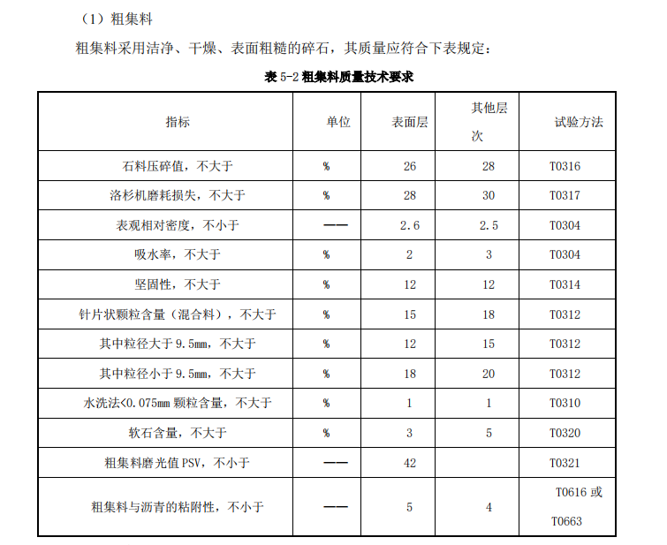
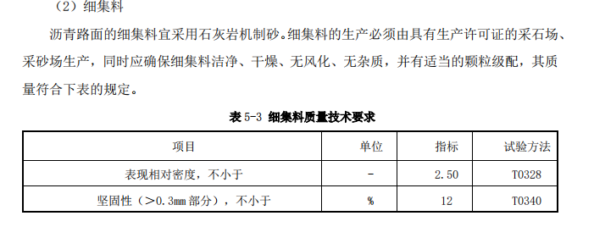
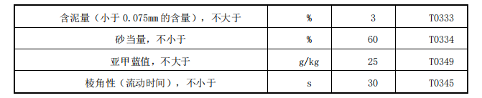
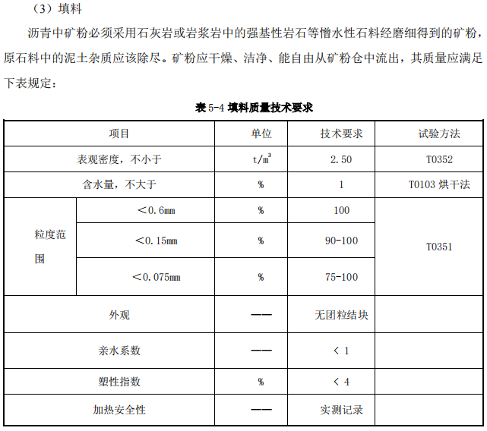
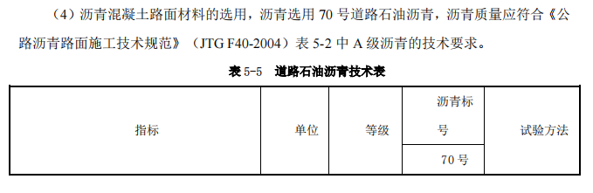
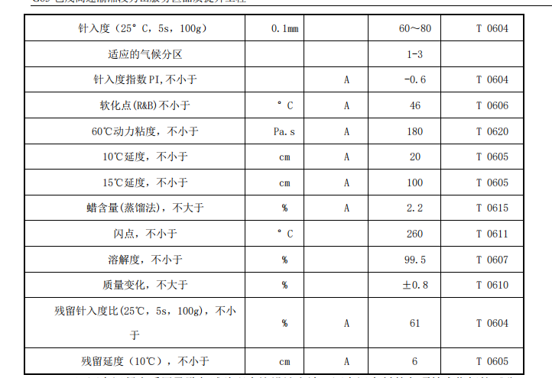
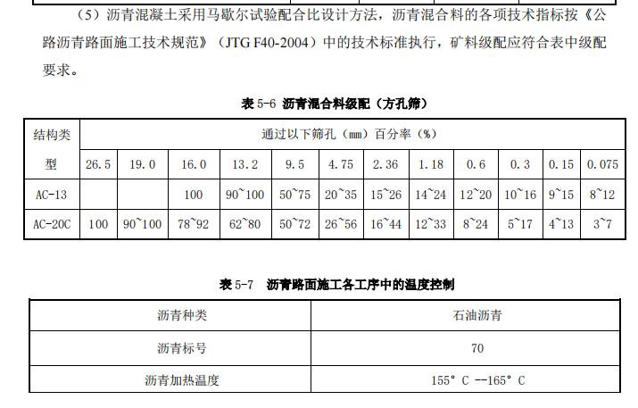

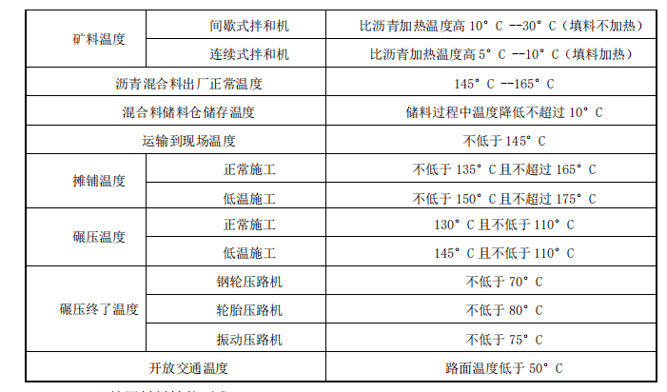
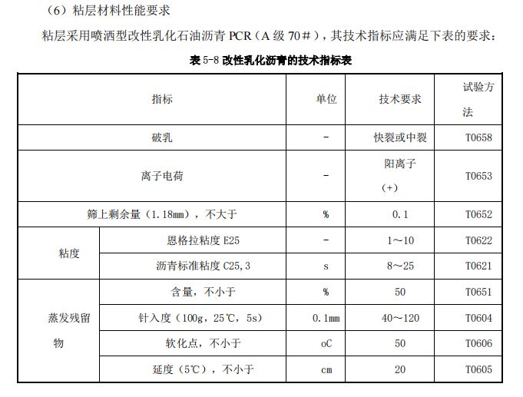

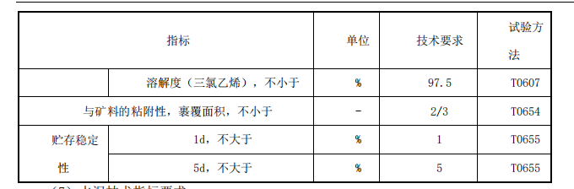

2021年秀山服务区品质提升工程
沥青混合料加工之安全生产合同
为在沥青混合料加工实施过程中创造安全、高效的施工环境，切实搞好本项目工程的安全管理工作，发包单位重庆通力高速公路养护工程有限公司（以下简称甲方）与承包单位（ ）（以下简称乙方）特此签订如下安全生产合同：
一、协议有效期限
本协议中所涉及的安全管理责任自合同签订之日起开始生效，至合同工程全部完工验收且缺陷责任期满之日终止。
二、责任目标
（一）乙方承诺承担和履行合同和发包人所规定的安全责任，且满足要求。
（二）乙方的安全控制目标是确保本工程在实施过程中：
1．不发生人身重伤及以上事故；
2．不发生火灾事故；
3．不发生负有同等及以上事故责任的造成人身重伤的一般交通事故；
4．不发生集体食物中毒事件（同时3人及以上的食物中毒）；
5．不发生流行性传染病 （无甲型传染病、其他常见传染病未形成多人同时患病）；
6．不发生重大环境污染事件（生活、工业垃圾及其他污染物造成环境污染和大面积水土流失）；
7．不发生对施工区附近生产、生活造成重大影响的事件（如造成重大设备损坏、重大财产损失、人员伤害等）；
8．不发生治安保卫事件（构成刑事拘留及以上的事件、盗窃直接损失超过1万元人民币的事件）。
三、安全责任
1．乙方负有安全生产的管理责任和直接责任。
2．乙方的法人或签署合同的公司总经理或受委托的代理人对合同安全负有全面的领导责任。
3．乙方现场负责人对施工现场的安全工作负有全面的直接领导责任。
4．乙方保证执行“谁施工、谁负责”的施工安全原则。
5．乙方保证服从发包人对安全工作的统一协调和管理。
6．乙方保证对本工程项目安全生产条件及其管理资源自行投入，保证安全资金的专款专用。
7．乙方保证为现场所有工作人员配备符合国家标准的个人基本劳动保护用品。
8．乙方保证按照本合同约定为现场所有工作人员购买保险。
9．乙方应保持施工现场的良好秩序和整洁的作业环境。
四、甲方职责
1、严格遵守并贯彻执行国家有关安全生产法律法规和通力公司【2020】19号《协作（分包）单位安全生产考核办法》规定，认真履行安全监督管理职责。
2、按照“安全第一、预防为主、综合治理”和 “谁主管，谁负责”的原则进行安全生产管理，做到生产与安全工作同时计划、布置、检查、总结。
3、监督乙方安全生产费用的提取和使用。
4、定期召开安全生产会议，及时传达有关安全生产的精神，协调解决乙方安全生产过程中出现的有关问题。
5、在施工前组织对乙方管理人员进行有关高速公路施工作业的安全知识教育培训和安全技术交底，监督检查乙方对其作业人员的安全教育培训和安全技术交底工作，审核乙方进场人员有关资格。
6、不定期组织人员对乙方安全生产行为、安全措施落实情况进行检查，监督乙方及时处理和整改发现的各种安全隐患，督促各项安全措施落到实处。
7、对乙方违反安全生产的各种违法违纪行为，应予纠正并按照相关规定进行处罚。
五、乙方职责
1、严格遵守并贯彻执行国家有关安全生产的法律法规，认真履行安全职责。乙方作为承包方，是施工安全生产的责任主体，在施工过程中所发生的一切安全事故，由乙方承担全部责任。
2、严格执行《公路工程施工安全技术规程》(JTGF90—2015)和《公路养护安全作业规程》(JTGH30—2015)、《公路筑养路机械操作规程》、《养护工程项目安全文明施工管理办法》等有关规定，认真执行工程承包合同以及本合同中的有关安全要求。
3、坚持“以人为本，安全第一，预防为主，综合治理”方针。依照有关规定保证安全生产费用的投入，配备专职或兼职安全管理人员，安全管理人员必须经过培训并获得相关的资格。乙方应有组织有领导地开展安全生产活动，加强安全生产宣传教育，组织对其作业人员进行施工前和岗前的安全教育培训和安全技术交底，增强全员安全生产意识，严格遵守有关安全规定及本条款的各项规定。乙方参建人员，必须熟悉和遵守有关安全规定及本条款的各项规定，做好安全生产工作。
4、建立健全安全生产责任制。安全生产保障体系必须做到纵向到底，横向到边，一环不漏，将安全生产责任制落到每个人或岗位上，做到安全生产人人有责。项目负责人是安全生产的第一责任人。现场应按规定配备安全人员，专门负责施工现场人员、设备、交通标志标牌、交通疏导、治安保卫等安全管理工作，有效防止各种安全事故发生。乙方应服从甲方的安全监督管理。
5、乙方作业人员不得有“三违”行为。因“三违”造成的安全事故，由乙方承担一切责任和经济损失。
7、乙方必须具有劳动安全管理部门颁发的安全生产许可证书，参加施工的作业人员，必须接受安全技术教育及培训，熟知和遵守本岗位工种的各项安全技术操作规程，合格者方准上岗操作。特种作业人员须按国家有关规定持证上岗，施工现场如出现有关人员无证操作现象时，所发生的安全事故，由乙方承担一切管理责任和经济损失。
8、严格执行《中华人民共和国消防法》，易燃易爆的材料除应设专人专门负责管理外，还应配备足够的消防设施，并作好材料收发记录台帐，避免遗失和流失。所有施工作业人员应熟悉消防设备的性能和使用方法，施工场地、住宿、办公场所等还应按规定配备足够的消防设施。
9、所有施工机具设备和高空作业的设备均应定期检查，施工车辆必须符合《道路安全法》、《车辆安全技术规定》等规定，并有管理人员的检查签字记录，保证其始终处于完好状态。不合格的机具、设备严禁使用。因违反相关规定和要求，所造成的安全事故，由乙方承担一切责任和经济损失。
10、施工中采用新技术、新工艺、新设备、新材料时，必须执行落实相应的安全技术措施。
11、定期组织安全检查，对检查发现的安全隐患，及时整改。对甲方安全检查过程中发现的安全隐患，口头通知或下达整改书后，乙方在限定时间内整改，因整改不及时或延误，由此造成的安全事故，由乙方承担一切责任和经济损失。
12、乙方如在工作中发生的上路作业人员伤、亡事故，或违反安全施工，野蛮操作等造成的人员伤亡和车辆财产损失均由乙方自行承担全部法律责任和经济责任，甲方概不负责。
13、乙方必须严格执行本工程实施中的生产安全事故应急救援预案；如果发生安全事故，应按照《生产安全事故报告和调查处理条例》以及其他有关规定，及时上报有关部门。
六、违约责任
1、本合同有效期内，如乙方违约，甲方依据有关条款对乙方给予违约处罚；因乙方原因造成安全事故的，由乙方承担全部责任。
2、本合同有效期内，如因乙方或乙方工作人员过错给甲方造成损失，由乙方负责向甲方赔偿，甲方有权直接从乙方工程款中将相关损失赔偿款进行抵扣。
3、如因甲方或乙方违约造成安全事故，将依法按照国家有关法律法规进行处理。
七、本合同作为《2021年伸缩缝工程专业分包合同》的附件，与工程施工合同具有同等的法律效力。
八、合同签约地：重庆市沙坪坝区梨高路沙坪坝区档案馆旁重庆市公路养护管理段。
九、本合同一式 捌 份，甲方执 肆 份，乙方执 肆 份；由双方法定代表人或其授权代表签署与加盖公章后生效，全部工程竣工验收后终止。

甲方：（盖章） 乙方：（盖章）
重庆通力高速公路养护工程有限公司
法定代表人 法定代表人
或授权代表： 或授权代表：

项目负责人： 项目负责人：
经办人： 经办人：
日期： 年 月 日 日期： 年 月 日

2021年秀山服务区品质提升工程
沥青混合料加工之廉政合同
根据交通部《关于在交通基础设施建设中加强廉政建设的若干意见》和《关于在交通基础设施建设中推行廉政合同的通知》以及有关工程建设、廉政建设的规定，为做好工程建设中的党风廉政建设，保证工程建设高效优质，保证建设资金的安全和有效使用及投资效益，重庆通力高速公路养护工程有限公司（以下称甲方）与（ ）（以下称乙方），特订立如下合同。
第一条甲乙双方的权利和义务
（一）严格遵守党和国家有关法律法规及交通部的有关规定。
（二）严格执行《2021年秀山服务区品质提升工程沥青混合料加工合同》的相关条款，自觉按合同办事。
（三）双方的业务活动坚持公开、公正、诚信、透明的原则（除法律认定的商业秘密和合同文件另有规定之外），不得损害国家和集体利益，违反工程建设管理规章制度。
（四）建立健全廉政制度，开展廉政教育，设立廉政告示牌，公布举报电话，监督并认真查处违法违纪行为。
（五）发现对方在业务活动中有违反廉政规定的行为，有及时提醒对方纠正的权利和义务。
（六）发现对方严重违反本合同义务条款的行为，有向其上级有关部门举报、建议给予处理并要求告知处理结果的权利。
第二条甲方的义务
（一）甲方及其工作人员不得索要或接受乙方的礼金、有价证券和贵重物品，不得在乙方报销任何应由甲方或个人支付的费用等。
（二）甲方工作人员不得参加乙方安排的超标准宴请或可能对公正执行公务有影响的其他宴请和娱乐活动。不得接受乙方提供的通讯工具、交通工具和高档办公用品等。
（三）甲方及其工作人员不得要求或者接受乙方为其住房装修、婚丧嫁娶活动、配偶子女的工作安排以及出国出境、旅游等提供方便等。
（四）甲方工作人员的配偶、子女不得从事与甲方工程有关的材料设备供应、工程分包、劳务等经济活动等。
（五）甲方及其工作人员不得以任何理由向乙方推荐分包单位，不得要求乙方购买合同规定外的材料和设备。
第三条乙方义务
（一）乙方不得以任何理由向甲方及其工作人员行贿或馈赠礼金、有价证券、贵重礼品。
（二）乙方不得以任何名义为甲方及其工作从员报销应由甲方单位或个人支付的任何费用。
（三）乙方不得以任何理由邀请甲方工作人员外出旅游或安排甲方工作人员参加超标准宴请及娱乐活动。
（四）乙方不得为甲方单位和个人购置或提供通讯工具、交通工具和高档办公用品等。
（五）乙方及其工作人员应严格按监理规程办事，不得为谋取私利向监理人员非法行贿，私下串通，损害甲方利益。同时必须对监理单位和工程监理人员履行向甲方承诺的上述其他廉政义务。
（六）乙方如果发现甲方工作人员或工程监理人员有违反廉政规定的行为，应向甲方组织或上级单位举报。甲方和工程监理部门均不得找任何借口对乙方进行报复。甲方对举报属实或严格遵守廉政合同的乙方，在同等条件下给予承接后续工程的优先邀请投标权。
第四条违约责任
（一）甲方及其工作人员违反本合同第一、二条，按管理权限，依据有关规定给予党纪、政纪或组织处理；涉嫌犯罪的，移交司法机关追究刑事责任感；给乙方单位造成经济损失的，应予以赔偿。
（二）乙方及其工作人员违反本合同第一、三条，按管理权限，依据有关规定，给予党纪、政纪或组织处理；给甲方单位造成经济损失的，应予以赔偿；情节严重的，甲方建议交通工程建设主管部门给予乙方二至五年内不得进入其主管的交通工程市场的处罚。
第五条 双方约定
本合同由双方或双方上级单位的纪检监察部门负责监督执行。
第六条本合同作为《2021年秀山服务区品质提升工程沥青混合料加工合同》的附件，具有同等的法律效力，经合同双方签署立即生效。
第七条本合同一式捌份，甲方执肆份，乙方执肆份；具有同等法律效力；自双方签字并盖章后生效，甲乙双方履行合同全部义务、结算价款支付完毕后，本合同即告终止。

甲方：（盖章） 乙方：（盖章）
重庆通力高速公路养护工程有限公司
法定代表人 法定代表人
或授权代表： 或授权代表：

项目负责人： 项目负责人：
经办人： 经办人：
日期： 年 月 日 日期： 年 月 日

比选申请文件格式
（以下内容为示例）

2021年秀山服务区品质提升工程沥青混合料加工
比选申请文件

比选申请单位名称全称（盖单位公章）

一、报价书
致：重庆通力高速公路养护工程有限公司
1．我方已仔细研究了2021年秀山服务区品质提升工程沥青混合料加工竞争性比选文件的全部内容，愿意以总报价 （大写） （¥ ），工期： 2022.4.1-2022.12.31 ，并按约定实施。
2．我方承诺在投标有效期内不修改、撤销比选申请文件。
3．我方在此声明，所递交的比选申请文件及有关资料内容完整、真实和准确。
4．在合同协议书正式签署生效之前，本报价书连同你方的成交通知书将构成我们双方之间共同遵守的文件，对双方具有约束力。

比选申请人： （盖单位章）
法定代表人或其委托代理人： （签字）
地址：
网址：
电话：
传真：
邮政编码：

年 月 日

二、法定代表人身份证明及授权委托书

（一）法定代表人身份证明
比选申请人名称：
单位性质：
地址：
成立时间： 年 月 日
经营期限：
姓名： （法人手签） 性别： 年龄： 职务：
系 （比选申请人名称）的法定代表人。
特此证明。

比选申请人： （盖单位章）
年 月 日

注：法定代表人的签字必须是亲笔签名，不得用印章、签名章或其他电子制版签名。

（二）授权委托书

本人 （姓名）系 （比选申请人名称）的法定代表人，现委托 （姓名）为我方代理人。代理人根据授权，以我方名义签署、澄清、说明、补正、递交、撤回、修改项目名称 报价书、签订合同和处理有关事宜， 其法律后果由我方承担。
委托期限： 。
代理人无转委托权。
附：法定代表人身份证复印件、代理人身份复印件。

法定代表人身份证正面 | 法定代表人身份证反面
代理人身份证正面 | 代理人身份证反面

比选申请人： （盖单位公章）
法定代表人： （签字）
身份证号码：
委托代理人： （签字）
身份证号码：

年 月 日

三、比选申请单位有效的营业执照、开户许可证

四、比选申请单位自行承诺部分
重庆通力高速公路养护工程有限公司：
我司承诺本次比选申请文件的所有资料、业绩均为真实材料。我司将按照合同要求提供材料、施工人员。若违背竞争性比选文件及合同要求，我司将按照约定接受处罚。
我司承诺在最近三年没有出现违法违规或失信行为；无拖欠劳务费的败诉记录；没有无故弃标的不良记录；未处于被责令停业，歇业，投标资格被取消，财产被接管、被采取强制措施、破产状态，并将按照竞争性比选文件要求实施项目。

比选申请人： （盖单位章）

年 月 日

- 比选人运输单价表

(已此单价评标竞价人外协拌合站至秀山服务区运距费用）
序号 | 类别 | 运距 | 单位 | 运输单价  （元） | 备注
1 | 沥青混合料运输 | 1-10公里 | 每吨运价 | 14.21
2 | 沥青混合料运输 | 11-20公里 | 每吨·每公里运价 | 1.29
3 | 沥青混合料运输 | 21-30公里 | 每吨·每公里运价 | 1.23
4 | 沥青混合料运输 | 31-50公里 | 每吨·每公里运价 | 1.16
5 | 沥青混合料运输 | 50公里以上 | 每吨·每公里运价 | 1.05

五、已标价报价清单
 |  |  |  |  |  |  |  |  |  | 货币单位: 人民币 元
序号 | 工程  位置 | 产品名称 | 单位 | 数量 | 比选人含税出厂限价单价 | 总金额 | 竞价人含税出厂单价报价 | 总金额 |  |  | 备注
1 | 秀山服务区进城方向 | AC-13  （石灰岩） | 吨 | 800 | 195 | 156000 |  |  |  |  | 沥青外的其余所有材料（含:各档石灰岩、矿粉等）,燃油、机械设备、人工等均由竞价人承担。税率13%
2 | 秀山服务区进城方向 | AC-20  （石灰岩） | 吨 | 1200 | 195 | 234000 |  |  |  |  | 沥青外的其余所有材料（含:各档石灰岩、矿粉等）,燃油、机械设备、人工等均由竞价人承担。税率13%
3 |  | 合计 |  | 2000 |  | 390000 |  |  |  |  | 至秀山服务区距离  公里  （附高德地图截图）

备注：竞价人应对整个沥青混合料的生产质量负责(包括沥青混合料出料温度、油石比及计量等应满足《公路沥青路面施工技术规范》（JTGF40-2004）要求及甲方生产级配要求)，确保沥青混合料生产质量合格。若沥青混合料双方现场鉴证抽检不合格，经双方共同认定如为竞价人责任，则竞价人应承担由此给甲方造成的一切损失。

1.上述报价为税后价。竞价人应提供合法有效且符合比选人要求的增值税专用发票，表中单价按照“重建委发[2013] 74号文件”和“渝建价发[2016]17号文件”规定及市场情况确定。抵扣税率为13% 。

2.表中所填单价为含税到场的综合单价。

3.评标方式：（竞价人拌合站沥青混合料出厂总报价+（比选人运输单价*拌合站距指定地点（秀山服务区）重载运距公里数*沥青混合料预计生产量吨位）进行评标。

4.结算方式：本项目无预付款，合同按 月 办理进度结算支付，本月25日至次月5日办理本月计量，次月6日至24日办理支付，如遇节假日相应顺延

竞标人: （全称）（盖单位鲜公章）
法定代表人或其授权的代理人: （签字）
日期: 年 月 日

六、工程量清单说明
1、工程量清单中所列工程数量是估算的或设计的预计数量，仅作为投标的共同基础，不能作为最终结算与支付的依据。沥青混合料只以竞价人拌合站过磅量（比选人监督）计量，双方签字为准，完工后按双方签字确认的合格数量进行结算，但竞价人必须承担由于竞价人原因造成的混合料材不合格等原因造成的比选人提供的材料损失费用。
2、竞价人式采用综合单价报价，除非合同另有规定，工程量清单中的单价或总额已包含为完成约定工作内容所需的一切费用含增值税专用发票，及明示暗示的所有责任、义务和一切风险费等。
3、竞价人报价不得超过比选人单位设定的上限价，否则废标。
4、工程量清单中本合同工程的每一个细目，都需填入单价；对于没有填入单价或总额价的细目，其费用应视为已包括在工程量清单的其他单价或总额价中。工程量清单中所列工程量的变动，丝毫不会降低或影响合同条款的效力，也不免除投标（报价）人按规定的标准进行施工和修复缺陷的责任。
5、竞价人根据询价要求进行报价，工程量清单中的单价已包含为完成约定工作内容所需的一切费用：包括竞价人拌和站生产沥青混合料所需的人工费、临时生活设施费、节假日加班费、安全措施费、保险费、升温费、税金（增值税率13%）、管理费、利润等相关费用；须由竞价人提供的所有材料费用、原材料场地占用费等；拌和设备及所有的配套设备费、燃料、临时水电费用等；
6、沥青混合料只以竞价人拌合站过磅量（比选人监督）计量，双方签字为准，完工后按双方签字确认的合格数量进行结算（按竞价人拌合站沥青混合料出厂单价*沥青混合料磅单吨位），但竞价人必须承担由于竞价人原因造成的混合料材不合格等原因造成的比选人提供的材料损失费用。 工程完工后，竞价人自购的剩余原材料不予以计量，竞价人不得以任何理由要求比选人给以相关补偿，竞价人可以自行处理，比选人不承担任何相关费用。

